|  | TECNICATURA UNIVERSITARIA EN DISEÑO INTEGRAL DE VIDEOJUEGOS  FACULTAD DE INGENIERÍA  Universidad Nacional de Jujuy |  |
| --- | --- | --- |



Índice

1.Portada

2.Índice

3.Enunciado del punto

4.Conclusión

Fuentes Bibliográfica

# Análisis – Diseño y Codificación de algoritmos – Aplicación de estructuras de control

Ejercicio 11: Un problema sencillo. Deberá pedir por teclado al usuario un nombre y posteriormente realizará la presentación en pantalla de un saludo con el nombre indicado.

**Definición del Problema**: visualizar un saludo con un nombre.

**Análisis**:

* Datos de Entrada: Saludo y nombre ingresado.
* Datos de Salida:mensaje_saludo.
* Proceso:

¿Quién debe realizar el proceso?El algoritmo o computadora.

¿Cuál es el proceso que realiza …?: ingresar un saludo con un nombre

mediante un proceso devuelve el mensaje en la pantalla.

**Diseño**:

| **ENTIDAD QUE RESUELVE EL PROBLEMA**: algoritmo |
| --- |
| **VARIABLES**  posX, posY: int //almacena un valor en determinada posición del lienzo  mensaje,nombre,apellido: string //almacena cadena de caracteres |
| **NOMBRE ALGORITMO**:saludar  **PROCESO DEL ALGORITMO**   * + - 1. *Leer posX←150*       2. *Leer posY←90*       3. *Leer mensaje←(posY=120)*       4. *Leer nombre←(posY=150)*       5. *Leer apellido←(posY=180)*       6. *Mostrar*       7. *fin* |

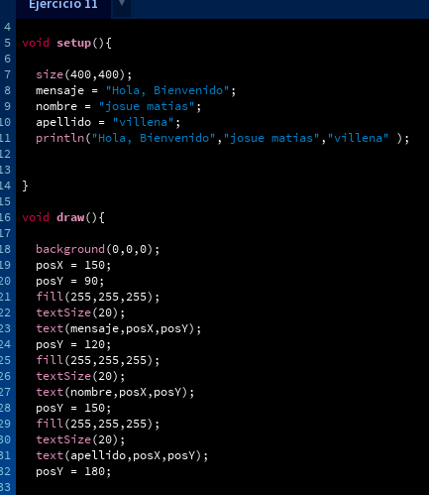

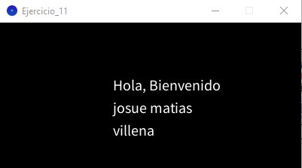

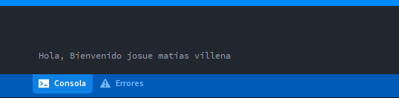

Ejercicio 12: Será común resolver problemas utilizando variables. Calcule el perímetro y área de un rectángulo dada su base y su altura.

***Desarrollo del punto***

**Análisis**:

* Datos de Entrada:base,altura .
* Datos de Salida:Perímetro,área.
* Proceso:

¿Quién debe realizar el proceso?El usuario.

¿Cuál es el proceso que realiza …?: calcula el perímetro y el área de un rectángulo utilizando las fórmulas.

$P=2\left(base +altura\right) y A=base ⋅ altura$

**Diseño**:

| **ENTIDAD QUE RESUELVE EL PROBLEMA**: usuario |
| --- |
| **VARIABLES**  base: float //almacena un valor decimal.  area: float //almacenar valores decimal.  perímetro: float //  area: float //  perimetroArea: float // |
| **NOMBRE ALGORITMO**:perimetro_area_rectangulos  **PROCESO DEL ALGORITMO**   * + - 1. *Leer base*       2. *Leer area*       3. *perimetro ← 2*(base + altura)*       4. *area ← base * altura*       5. *perimetroArea ← “el perimetro de un rectángulo es: ” + perimetro + “ y la area de un rectángulo es: ” + area*       6. *Mostrar resultado* |

